Aimar
aimarmerodoa@gmail.com
Descripción breve
Configuración completa de un servidor apache con virtual hosts
Configuracion de servidores apache
Practica UD02 – VIRTUAL HOSTS

ÍNDICE

1 Virtual host basado en nombre 1
1.1 Creo el archivo .conf 1
1.2 Edito el archivo de configuración 1
1.3 Creación de la carpeta 2
1.4 Habilitar el virtual host 2
2 Hacer accesible el virtual host 3
2.1 Editar el archivo de hosts 3
2.2 Editar el archivo de configuración 3
2.3 Comprobar las webs 4
3 Configurar tipo mime 5
3.1 Añadir el archivo a videos 5
3.2 Forzar el tipo de archivo de flv 5
3.3 Comprobar el type en navegador 6
4 Control de acceso por roles 7
4.1 Crear directorio delimitado 7
4.2 Crear el usuario admin 7
4.3 Crear archivo para los roles 7
4.4 Crear el archivo .htaccess para el directorio delimitado 7
4.5 Aplicar el .htaccess al apache 8
4.6 Comprobar el directorio 8
5 Permitir HTTPS 9
5.1 Habilitar modulo SSL apache 9
5.2 Comprobar el certificado por defecto 9
5.3 Archivo de configuración SSL 10
5.4 Comprobar conexión https en navegador 10
6 Añadir archivos log 11
6.1 Añadir archivos de logs de acceso y errores 11
6.2 Alias logformat: combined ¿Qué me va a recoger? 11
7 Rotar logs por intervalos de horas 12
7.1 Crear archivo de configuración logrotate 12
8 Comrpobar que todo funciona 12
8.1 Comprobar que los virtual host funcionan 12
8.2 Comprobar la web 13
8.3 Comprobar los archivos logs 14
8.4 Comprobar el logrotate 14
9 NOTA FINAL 14

ÍNDICE DE FIGURAS
Ilustración 1 Creación de archivo 1
Ilustración 2 Editar archivo configuración 1
Ilustración 3 Crear la carpeta 2
Ilustración 4 Habilitar virtual host 2
Ilustración 5 Archivo hosts modificado 3
Ilustración 6 Modificar virtual host 3
Ilustración 7 Alias ud2t2-am 4
Ilustración 8 Alias www.ud2t2-am 4
Ilustración 9 Entrada.flv 5
Ilustración 10 Crear .htaccess 5
Ilustración 11 Configurar .htaccess 5
Ilustración 12 Type Mime 6
Ilustración 13 Mime flv 6
Ilustración 14 Crear directorio delimitado 7
Ilustración 15 Crear usuario admin 7
Ilustración 16 Asignar roles 7
Ilustración 17 .htaccess delimitado 7
Ilustración 18 Configurar virtual host .htaccess 8
Ilustración 19 Log in delimitado 8
Ilustración 20 Directorio delimitado en web 8
Ilustración 21 Habilitar SSL 9
Ilustración 22 Archivo por defecto de ssl 9
Ilustración 23 Copiar el archivo por defecto SSL 10
Ilustración 24 Virtual host con ssl 10
Ilustración 25 Habilitar archivo SSL 10
Ilustración 26 Acceder a la web via HTTPS 10
Ilustración 27 Web con ssl 11
Ilustración 28 Archivos log 11
Ilustración 29 Rotar logs 12
Ilustración 30 Comprobacion de los virtual host 12
Ilustración 31 No limitado vía http 13
Ilustración 32 Limitado vía http 13
Ilustración 33 No limitado vía https 13
Ilustración 34 Limitado vía https 13
Ilustración 35 Archivos .log 14
Ilustración 36 Logs de accesos 14
Ilustración 37 Comprobar logrotate 14

Virtual host basado en nombre

Creo el archivo .conf
Primero creo el archivo de configuración (hago una copia del archivo por defecto para editarlo)
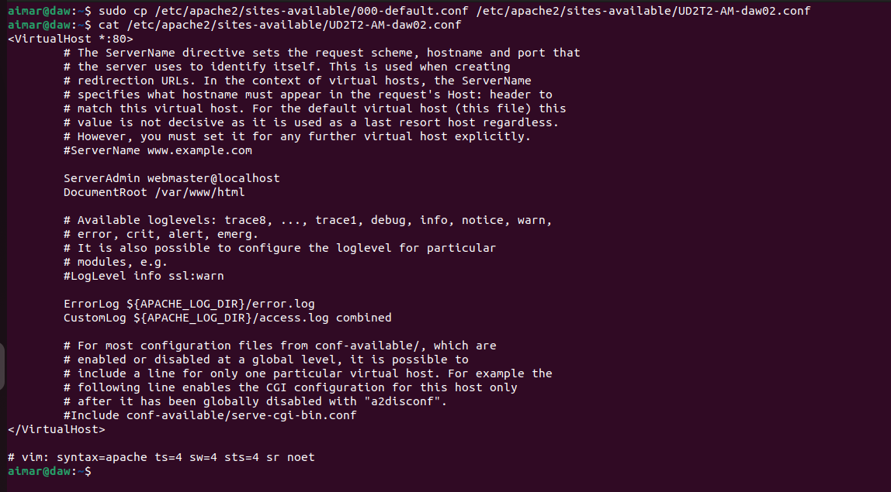
Ilustración 1 Creación de archivo

Edito el archivo de configuración
Aquí edito el archivo de configuración UD2T2-AM-daw02.conf para añadir las directivas que permiten crear el virtual host basado en nombre
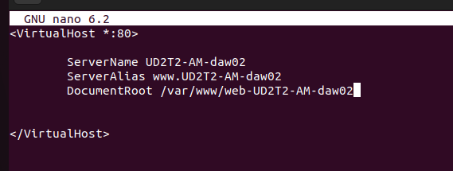
Ilustración 2 Editar archivo configuración

Creación de la carpeta
Creo la carpeta donde se alojará la web de mi virtual host en /var/www/
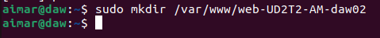
Ilustración 3 Crear la carpeta

Habilitar el virtual host
Ahora tengo que habilitar el virtual host en apache, para habilitarlo uso el comando a2ensite y el nombre de mi archivo y finalmente para aplicar los cambios reinicio el servicio de apache.
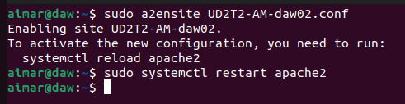
Ilustración 4 Habilitar virtual host

Hacer accesible el virtual host

Editar el archivo de hosts
Para hacer accesible a internet las url www.UD2T2-AM-daw02.local y UD2T2-AM-daw02.local hay que editar el archivo /etc/hosts

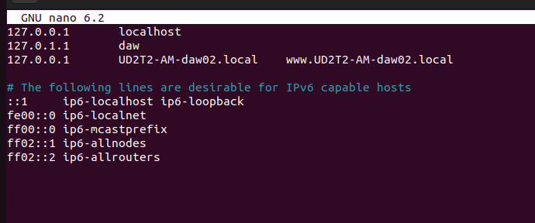
Ilustración 5 Archivo hosts modificado
La línea 127.0.01 UD2T2-AM-daw02.local www.UD2T2-AM-daw02.local hace que mi ordenador reconozca a nivel de DNS esos dominios que se resolverían en mi web en localhost

Editar el archivo de configuración
Para que cuando me meta a UD2T2-AM-daw02.local me lleve a mi web tengo que editar mi archivo de configuración con los nuevos alias (que acaben en .local)
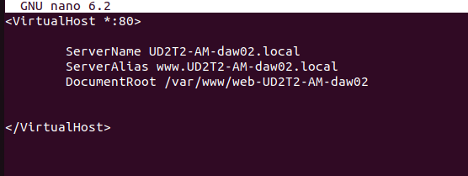
Ilustración 6 Modificar virtual host
Después de editar el archivo hay que reiniciar el servicio de apache con systemctl restart apache2

Comprobar las webs
Ahora comprobamos que todo lo que hemos configurado funcione metiendo nos a las url:
http://ud2t2-am-daw02.local/ y http://www.ud2t2-am-daw02.local/

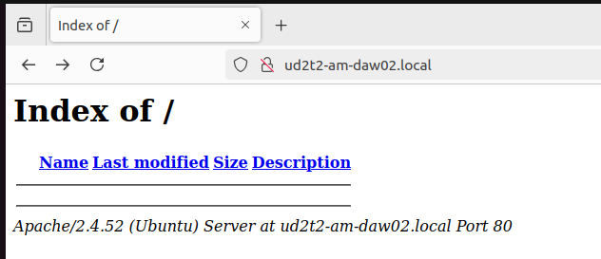
Ilustración 7 Alias ud2t2-am

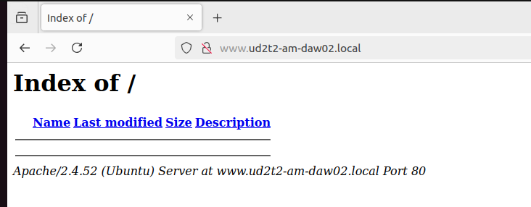
Ilustración 8 Alias www.ud2t2-am

Ambas funcionan correctamente

Configurar tipo mime

Añadir el archivo a videos
Primero para añadir Entrada.flv a videos tengo que crear la carpeta videos dentro del directorio del virtual host y luego mover el video a videos

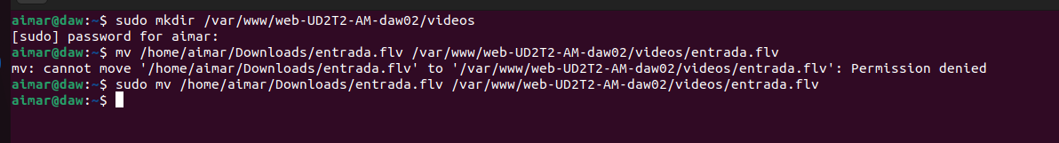
Ilustración 9 Entrada.flv

Forzar el tipo de archivo de flv

Para forzar el tipo de archivo creo el archivo .htaccess dentro del directorio videos
Ilustración 10 Crear .htaccess
Ahora modifico el archivo usando ForceType video/x-flv para que apache identifique correctamente el archivo entrada.flv como un video FLV
¿Por qué x-flv? En la lista oficial pone que el tipo correspondiente al formato .flv es video/x-flv por eso he configurado asi el .htaccess
Ilustración 11 Configurar .htaccess

Después de esto reinicio apache para que surja efecto los cambios

Comprobar el type en navegador

Ahora comprobamos que el ForceType ha funcionado desde el navegador
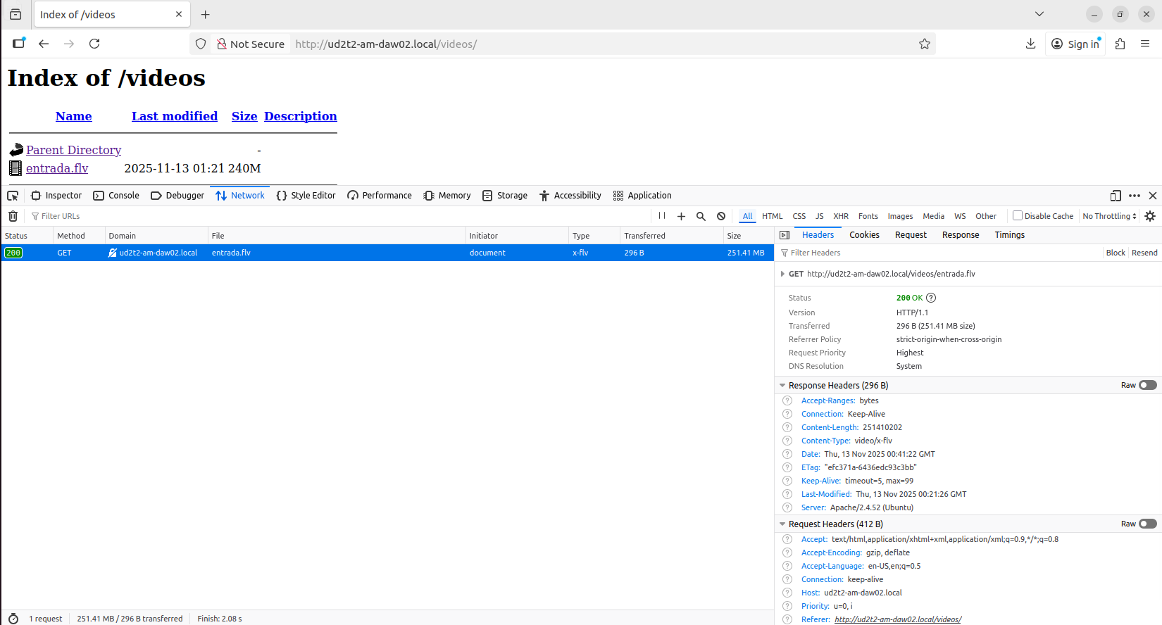
Ilustración 12 Type Mime
En el Content-type sale el video/x-flv eso significa que los cambios han surgido efecto

Ilustración 13 Mime flv

Control de acceso por roles

Crear directorio delimitado
Primero creamos el directorio que está delimitado solo para admins
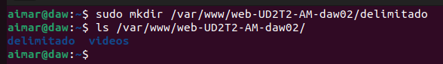
Ilustración 14 Crear directorio delimitado

Crear el usuario admin
Creamos el usuario admin con htpasswd -c /etc/apache2/usuariosUD2T2 admin
Usuario: admin
Contraseña: 1234
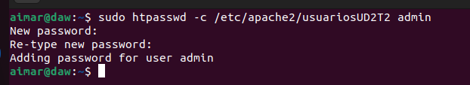
Ilustración 15 Crear usuario admin

Crear archivo para los roles
Creamos el archivo para asignar roles a los usuarios con sudo nano /etc/apache2/gruposUD2T2 y añadimos el rol admin al usuario admin
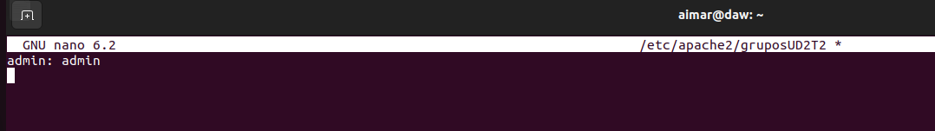
Ilustración 16 Asignar roles

Crear el archivo .htaccess para el directorio delimitado
Para proteger el directorio tenemos que configurar el archivo .htaccess con las directivas necesarias para protegerlo
Ilustración 17 .htaccess delimitado

Aplicar el .htaccess al apache
Para que el directorio se proteja correctamente tenemos que modificar el archivo de configuración del virtual host para que lo permita
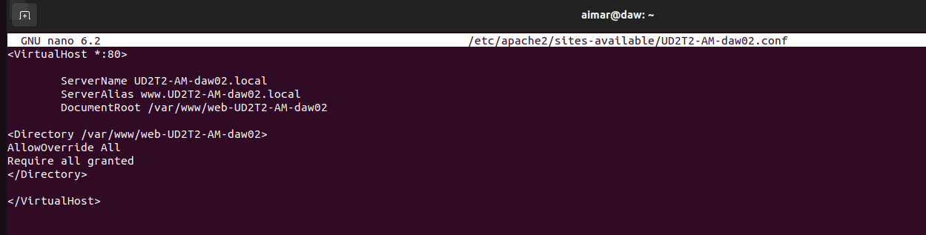
Ilustración 18 Configurar virtual host .htaccess

Comprobar el directorio
Ahora comprobamos que todo ha funcionado correctamente desde el navegador
Y cuando entro me aparece para loguearme dentro del directorio delimitado

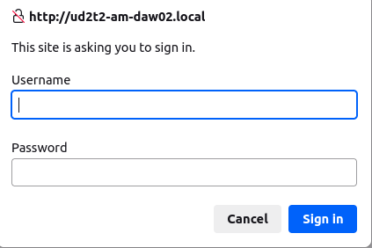
Ilustración 19 Log in delimitado
Y me logueo correctamente y accedo al directorio
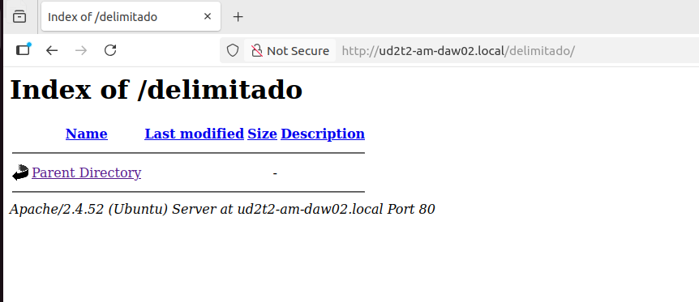
Ilustración 20 Directorio delimitado en web

Permitir HTTPS

Habilitar modulo SSL apache
Para permitir las conexiones https primero tenemos que habilitar el módulo SSL de apache con a2enmod ssl y reinicias el servicio
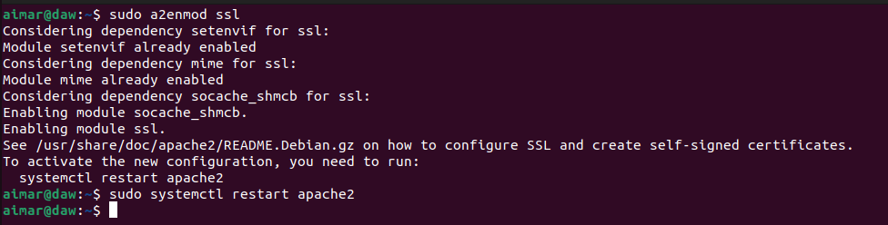
Ilustración 21 Habilitar SSL

Comprobar el certificado por defecto
Para ver el certificado auto firmado por defecto de apache vamos al archivo por defecto de configuración de ssl en apache default-ssl.conf
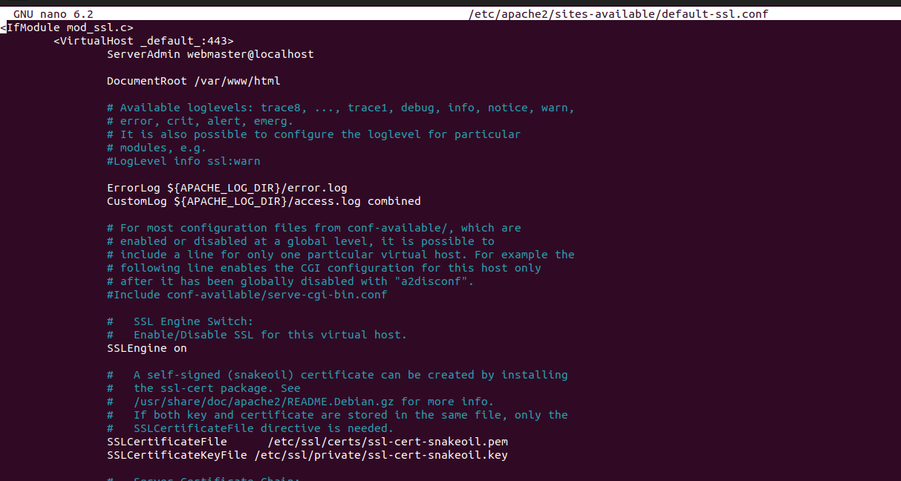
Ilustración 22 Archivo por defecto de ssl

Archivo de configuración SSL
Para crear un archivo solo para https copio el que viene por defecto y lo modifico
Ilustración 23 Copiar el archivo por defecto SSL
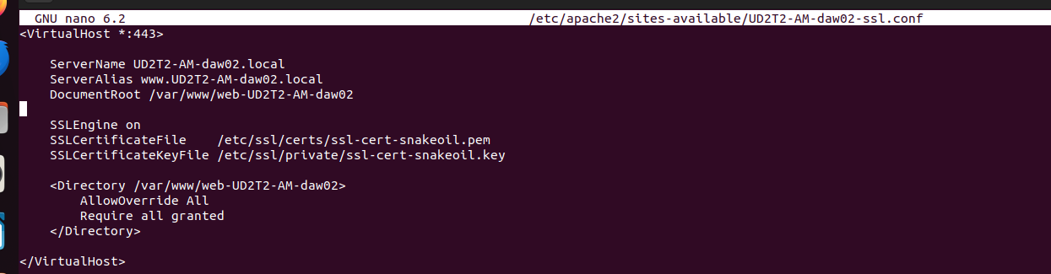
Ilustración 24 Virtual host con ssl
También hay que habilitar este archivo .conf con sudo a2ensite UD2T2-AM-daw02-ssl.conf
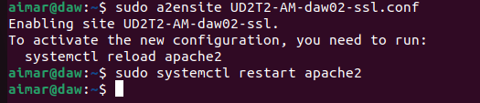
Ilustración 25 Habilitar archivo SSL

Comprobar conexión https en navegador
Ahora para comprobar que lo que hemos hecho funciona accedemos por el navegador a nuestra web por https://ud2t2-am-daw02.local
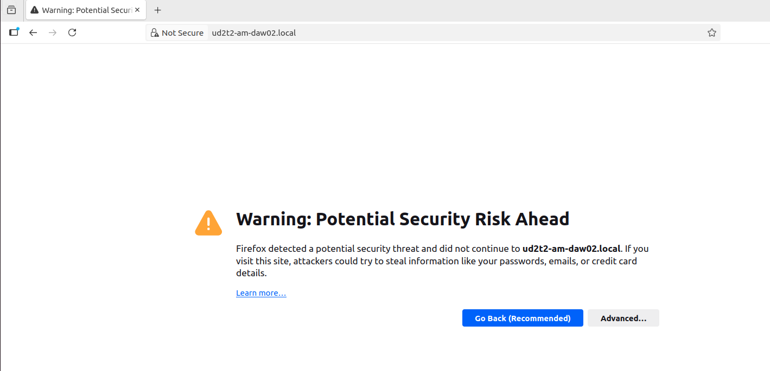
Ilustración 26 Acceder a la web via HTTPS

Se puede acceder a la web via https (sale el riesgo porque el certificado es autofirmado)
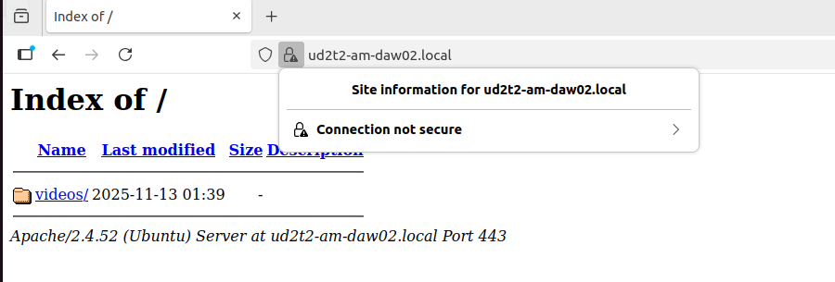
Ilustración 27 Web con ssl

Añadir archivos log

Añadir archivos de logs de acceso y errores
Para añadir los archivos de logs personalizados hay que modificar el archivo de configuración del virtual host
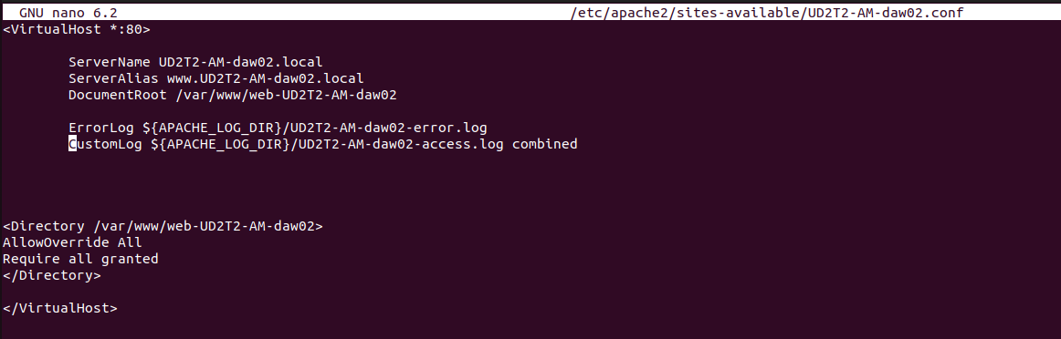
Ilustración 28 Archivos log

Alias logformat: combined ¿Qué me va a recoger?
Combined es un alias que apache trae definido y que incluye información de cada acceso como direcciones ip de los clientes , fecha y hora del acceso, el método (get,post, ect…), url solicitada, código de estado, tamaño de la respuesta, referer y user-agent (navegador,sistema operativo, ect….)

Rotar logs por intervalos de horas

Crear archivo de configuración logrotate
Creamos el archivo de configuracion en /etc/logrotate.d/UD2T2-AM-daw02 y lo configuramos
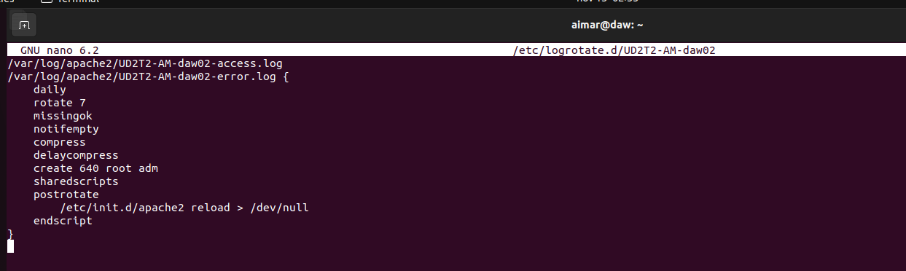
Ilustración 29 Rotar logs
Aquí configuramos el sistema de rotación de logs que usa apache con los siguientes parámetros:
- Daily: rota cada 24 horas
- Rotate 7: guarda 7 archivos antiguos antes de borrarlos definitivamente
- Missingok: Si el log no existe no muestra error
- Notifempty: Si el archivo este vacío no se rota
- Compress: Los archivos rotados se comprimen automáticamente
- Delaycompress: comprime a partir de la segunda rotación, no el primer archivo rotado
- Créate 640 root adm: después de rotar crea un log con permisos 640 propietario root y grupo adm
- Sharedscripts: Hace que el bloque postrotate se ejecute solo una vez
- Postrotate end script: son los comandos que se ejecutan después de rotar los logs

Comrpobar que todo funciona

Comprobar que los virtual host funcionan
Compruebo que apache2 tenga habilitados y funcionando los 2 virtual host que creamos con el comando sudo apache2ctl -S
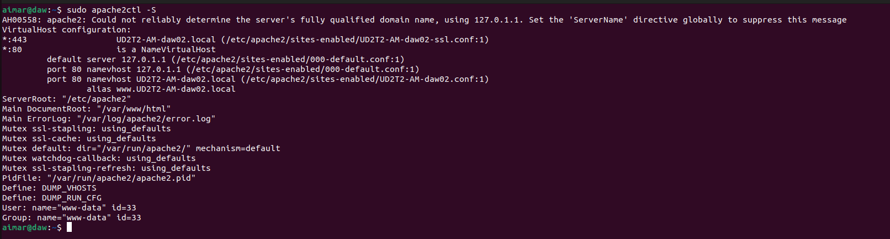
Ilustración 30 Comprobacion de los virtual host

Comprobar la web
Primero comprobamos la conexión http a los 2 directorios al no limitado y al limitado
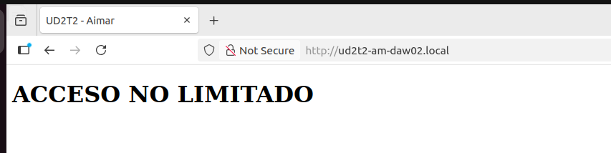
Ilustración 31 No limitado vía http
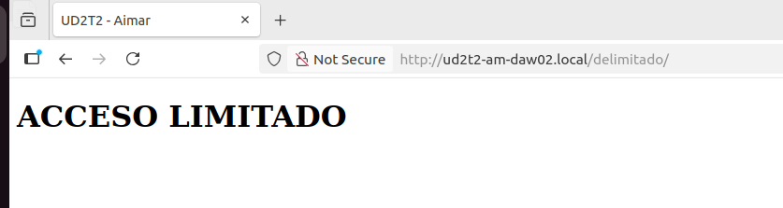
Ilustración 32 Limitado vía http

Ahora comprobamos ambos vía https

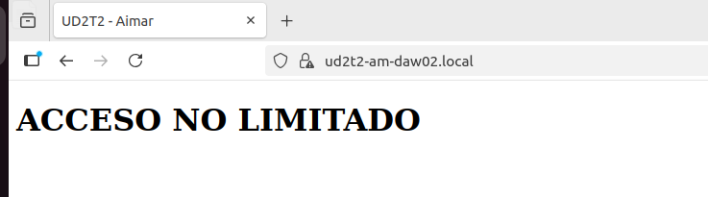
Ilustración 33 No limitado vía https
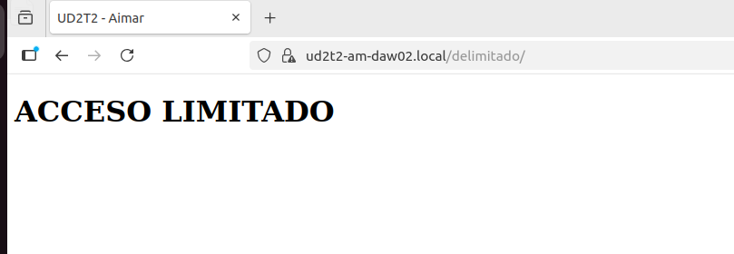
Ilustración 34 Limitado vía https

Comprobar los archivos logs

Compruebo que existan los archivos logs de la web
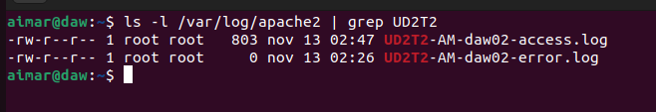
Ilustración 35 Archivos .log

También compruebo que estén escribiendo datos dentro de los logs
Ilustración 36 Logs de accesos

Comprobar el logrotate
Con el comando logrotate -f forzamos una rotación

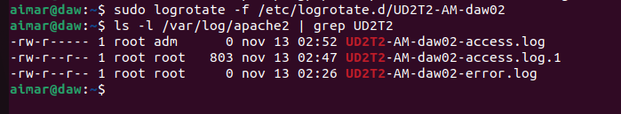
Ilustración 37 Comprobar logrotate

NOTA FINAL

Vi tarde las notas importantes de la practica por eso al principio no estaban los index.html en los directorios sin delimitar y limitados, por eso mas tarde cuando lo compruebo si que sale por que los cree más tarde igualmente por la url se puede ver que si que estoy en los directorios

